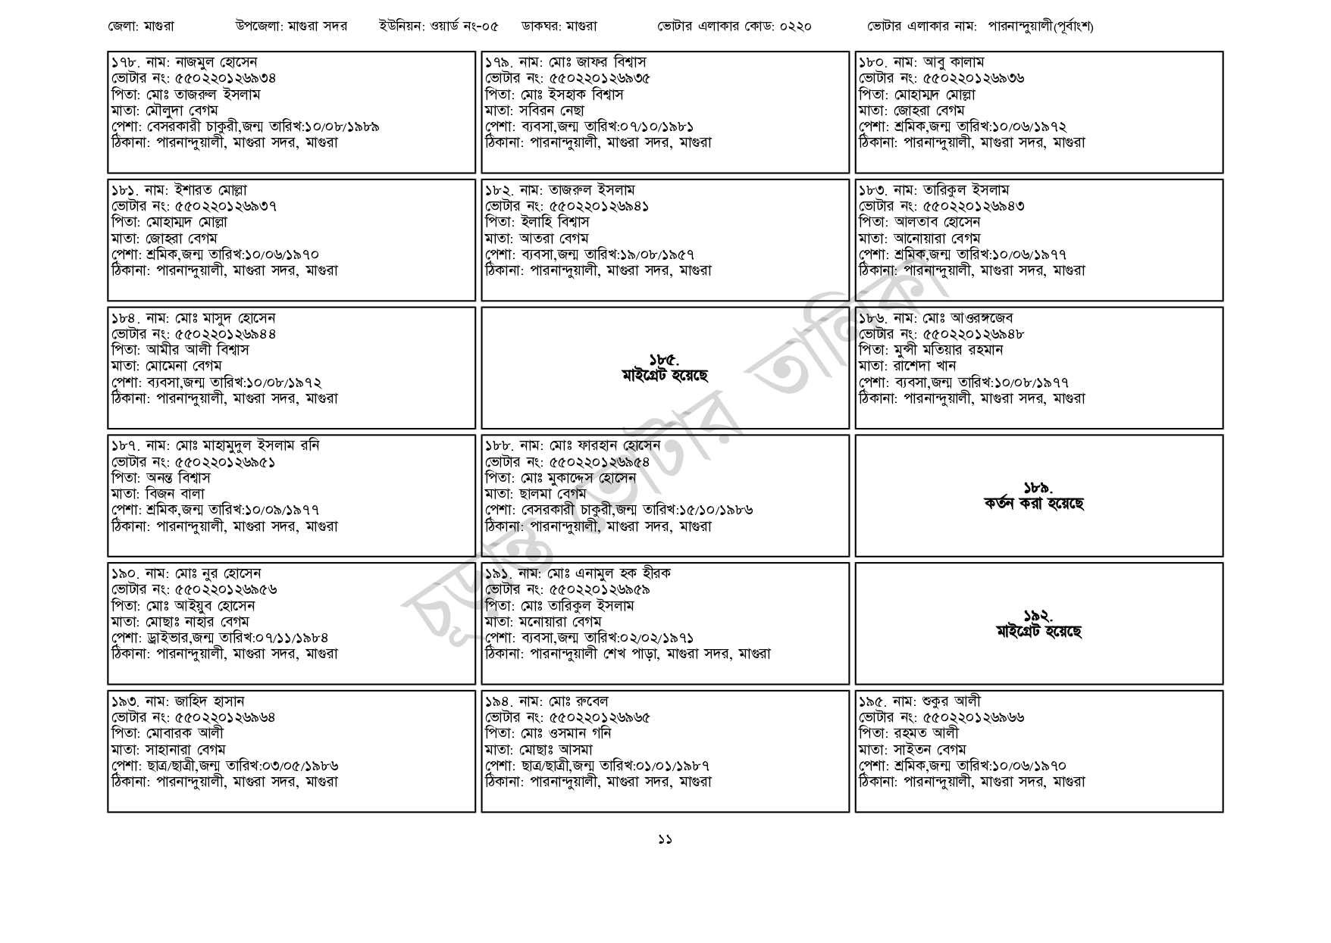
জেলা: মাগুরা
উপজেলা: মাগুরা সদর
ইউনিয়ন: ওয়ার্ড নং-০৫
ডাকঘর: মাগুরা
১৭৮. নাম: নাজমুল হোসেন
[ভোটার নং: ৫৫০২২০১ ২৬৯৩৪
পিতা: মোঃ তাজরুল ইসলাম
মাতা: মৌলুদা বেগম
পেশা: বেসরকারী চাকুরী,জন্ম তারিখ:১০/০৮/১৯৮৯ ঠিকানা: পারনান্দুয়ালী, মাগুরা সদর, মাগুরা
১৮১. নাম: ইশারত মোল্লা
[ভোটার নং: ৫৫022012৬৯৩৭ পিতা: মোহাম্মদ মোল্লা
মাতা: জোহরা বেগম
পেশা: শ্রমিক,জন্ম তারিখ: ১০/০৬/১৯৭০
ঠিকানা: পারনান্দুয়ালী, মাগুরা সদর, মাগুরা
১৮৪ নাম: মোঃ মাসুদ হোসেন [ভোটার নং: ৫৫০220 1 26944 পিতা: আমীর আলী বিশ্বাস মাতা: মোমেনা বেগম
পেশা: ব্যবসা,জন্ম তারিখ:১০/০৮/১৯৭২ ঠিকানা: পারনান্দুয়ালী, মাগুরা সদর, মাগুরা
১৮৭. নাম: মোঃ মাহামুদুল ইসলাম রনি
[ভোটার নং: ৫৫০ 2201 ২৬৯৫১ পিতা: অনন্ত বিশ্বাস
মাতা: বিজন বালা
পেশা: শ্রমিক,জন্ম তারিখ:১০/০৯/১৯৭৭
ঠিকানা: পারনান্দুয়ালী, মাগুরা সদর, মাগুরা
| ১৯০. নাম: মোঃ নুর হোসেন
ভোটার নং: ৫৫০ 220 1 26956 পিতা: মোঃ আইয়ুব হোসেন
মাতা: মোছাঃ নাহার বেগম
পেশা: ড্রাইভার,জন্ম তারিখ:০৭/১১/১৯৮৪
ঠিকানা: পারনান্দুয়ালী, মাগুরা সদর, মাগুরা
| ১৯৩. নাম: জাহিদ হাসান
[ভোটার নং: ৫502201 269৬৪ | পিতা: মোবারক আলী
মাতা: সাহানারা বেগম
পেশা: ছাত্র/ছাত্রী,জন্ম তারিখ: ০৩/০৫/১৯৮৬ ঠিকানা: পারনান্দুয়ালী, মাগুরা সদর, মাগুরা
১৭৯. নাম: মোঃ জাফর বিশ্বাস
[ভোটার নং: ৫৫022012693৫ পিতা: মোঃ ইসহাক বিশ্বাস মাতা: সবিরন নেছা
ভোটার এলাকার কোড: ০২২০
পেশা: ব্যবসা, জন্ম তারিখ: ০৭/১০/১৯৮১
ঠিকানা: পারনান্দুয়ালী, মাগুরা সদর, মাগুরা
| ১৮২. নাম: তাজরুল ইসলাম [ভোটার নং: ৫৫০22012৬৯৪১ পিতা: ইলাহি বিশ্বাস
মাতা: আতরা বেগম
পেশা: ব্যবসা, জন্ম তারিখ: ১৯/০৮/১৯৫৭ ঠিকানা: পারনান্দুয়ালী, মাগুরা সদর, মাগুরা
১৮৫. মাইগ্রেট হয়েছে
| ১৮৮. নাম: মোঃ ফারহান হোসেন [ভোটার নং: ৫৫০2201 26954 পিতা: মোঃ মুকাদ্দেস হোসেন
মাতা: ছালমা বেগম
পেশা: বেসরকারী চাকুরী,জন্ম তারিখ: ১৫/১০/১৯৮৬ ঠিকানা: পারনান্দুয়ালী, মাগুরা সদর, মাগুরা
১৯১. নাম: মোঃ এনামুল হক হীরক [ভোটার নং: ৫৫022012৬৯৫৯ পিতা: মোঃ তারিকুল ইসলাম
মাতা: মনোয়ারা বেগম
পেশা: ব্যবসা,জন্ম তারিখ: ০২/০২/১৯৭১
ঠিকানা: পারনান্দুয়ালী শেখ পাড়া, মাগুরা সদর, মাগুরা
১৯৪. নাম: মোঃ রুবেল [ভোটার নং: ৫৫0220126965 পিতা: মোঃ ওসমান গনি
মাতা: মোছাঃ আসমা
পেশা: ছাত্র/ছাত্রী,জন্ম তারিখ:০১/০১/১৯৮৭ ঠিকানা: পারনান্দুয়ালী, মাগুরা সদর, মাগুরা
ভোটার এলাকার নাম: পারনান্দুয়ালী(পূর্বাংশ)
| ১৮০. নাম: আবু কালাম
[ভোটার নং: ৫৫০ 2201 26936 পিতা: মোহাম্মদ মোল্লা
মাতা: জোহরা বেগম
পেশা: শ্রমিক,জন্ম তারিখ: ১০/০৬/১৯৭২ ঠিকানা: পারনান্দুয়ালী, মাগুরা সদর, মাগুরা
১৮৩. নাম: তারিকুল ইসলাম ভোটার নং: ৫৫0220126943 পিতা: আলতাব হোসেন মাতা: আনোয়ারা বেগম
পেশা: শ্রমিক,জন্ম তারিখ:১০/০৬/১৯৭৭ ঠিকানা: পারনান্দুয়ালী, মাগুরা সদর, মাগুরা
| ১৮৬. নাম: মোঃ আওরঙ্গজেব
[ভোটার নং: ৫৫০22012৬৯৪৮ পিতা: মুন্সী মতিয়ার রহমান মাতা: রাশেদা খান
পেশা: ব্যবসা,জন্ম তারিখ:১০/০৮/১৯৭৭ ঠিকানা: পারনান্দুয়ালী, মাগুরা সদর, মাগুরা
| ১৯৫. নাম: শুকুর আলী
১৮৯. কর্তন করা হয়েছে
১৯২. মাইগ্রেট হয়েছে
ভোটার নং: ৫৫০2201 26966 পিতা: রহমত আলী
মাতা: সাইতন বেগম
পেশা: শ্রমিক,জন্ম তারিখ:১০/০৬/১৯৭০ ঠিকানা: পারনান্দুয়ালী, মাগুরা সদর, মাগুরা
১১

